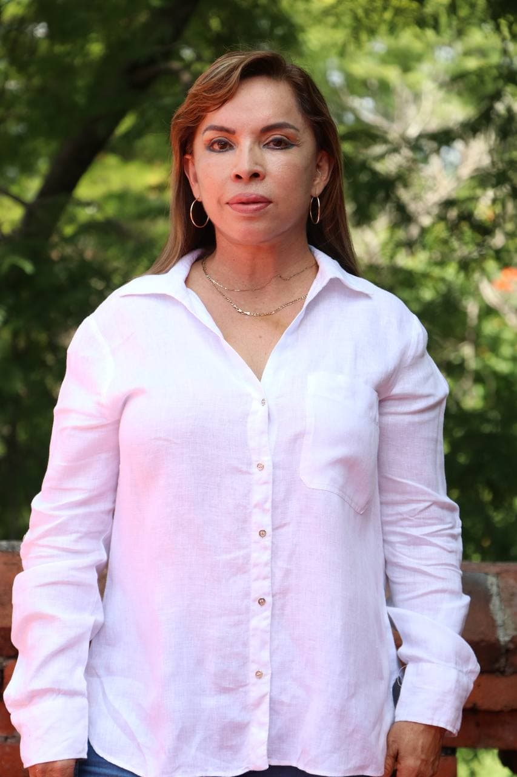

Ma. Elena Farias Villafán
Regidora Municipal de El Salto, Jalisco

INFORME TRIMESTRAL
OCTUBRE, NOVIEMBRE Y DICIEMBRE 2023

Comisiones edilicias
Tengo el distinguido honor de presidir:
- Comisión de catastro
Formo parte como vocal las siguientes comisiones:
- Comisión de asuntos metropolitanos
- Comisión de educación
- Comisión de inspección y vigilancia
- Comisión de obras públicas
- Comisión de participación ciudadana y vecinal
- Comisión de planeación del desarrollo municipal
- Comisión de rastros y servicios complementarios
- Comisión de registro civil
- Comisión de transparencia e información pública

Sesiones de Comisión edilicia

Comisión de Catastro
19 de octubre 2023 | Sesión ordinaria
14 de noviembre 2023 | Sesión Ordinaria
14 de diciembre 2023 | Sesión Ordinaria

Asistencias a las sesiones del pleno:

Tipo de sesión | 30 de octubre 2023 | 30 de noviembre 2023 | 08 de diciembre 2023 | 18 de diciembre 2023
Ordinaria | 1 | 1 | 1
Extra ordinaria
Sesión solemne |  |  |  | 1

